Abraham Rafael Larios Pintor 1ºA Turismo
La filosofía platónica 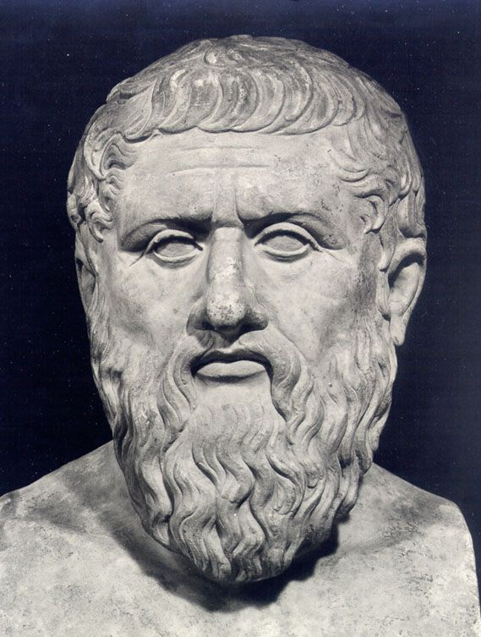

Platón es el primer gran filósofo ateniense que nos deja una amplia obra escrita. Discípulo del polémico Sócrates y creador de la Academia, que mantendrá su actividad hasta el s. VI de nuestra era, (el año 529 serán cerradas todas las escuelas filosóficas por orden de Justiniano), su pensamiento ejercerá una gran influencia en el desarrollo de la filosofía.
Platon

Platón nació en Atenas, (o en Egina, según otros, siguiendo a Favorino), probablemente el año 428 o el 427 a. c. de familia perteneciente a la aristocracia ateniense, que se reclamaba descendiente de Solón por línea directa. Su verdadero nombre era Aristocles, aunque al parecer fue llamado Platón por la anchura de sus espaldas, según recoge Diógenes Laercio en su "Vida de los filósofos ilustres", anécdota que ha sido puesta en entredicho. Los padres de Platón fueron Aristón y Perictione, que tuvieron otros dos hijos, Adimanto y Glaucón, que aparecerán ambos como interlocutores de Sócrates en la República, y una hija, Potone.
A la muerte de su padre, siendo niño Platón, su madre contrajo nuevas nupcias con Pirilampo, amigo de Pericles, corriendo la educación de Platón a su cargo, por lo que se supone que Platón pudo haber recibido una enseñanza propia de las tradiciones democráticas del régimen de Pericles.

Obras filosóficas
Platón elige el diálogo como forma de expresión de su pensamiento; quizá como tributo a su maestro Sócrates a quién , por lo demás, convierte en interlocutor de prácticamente todos ellos; o quizá por el influjo de su época. Su obra se puede dividir en varios períodos, según distintos criterios, siendo una de las clasificaciones más aceptadas la cronológica:

